Auto：玩命的小蘑菇  
Form: 哈客  
无缘JJ再不给我加俩淫B我会生气的。。。  
看上某新闻站源码。。感觉不错。。想收藏一套，于是就有这篇文章  
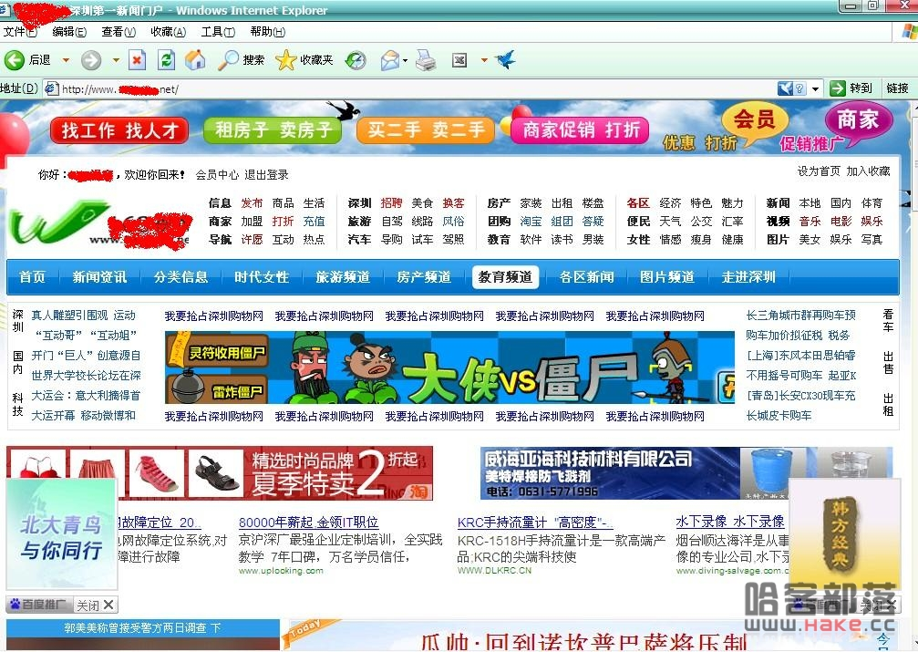

2011-8-16 08:40 上传

[**下载附件** (178.73 KB)](http://wwww.hake.cc/forum.php?mod=attachment&aid=MzUyMnxhZjFlNDNiMHwxMzE5NjE2NjE4fDgxNTI%3D&nothumb=yes)

= =   看旁注  
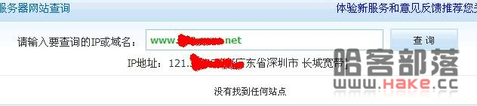   
独服，，，，朋友提醒说是织梦。。。事实证明了他的确是织梦还存在目录遍历。这管理真粗心  
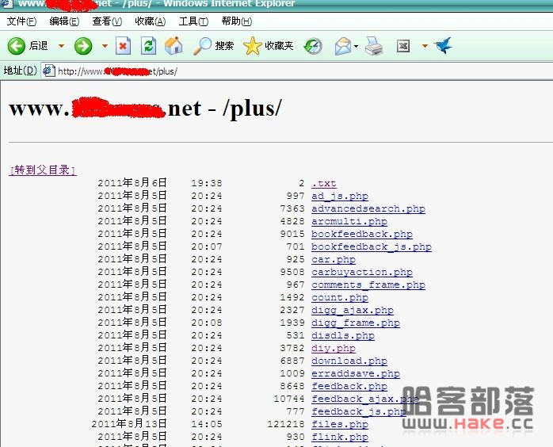   
前天出来的0day测试下是不成功的。  
只好C了。。。。我的源码啊。。。。。。。  
C段全是独服。。。。我日  
经过一番XXOO后拿下一C段服务器。人品不错在同个网关。。。。  
开cain嗅着了玩了一会游戏后，8点30分了。。。。。  
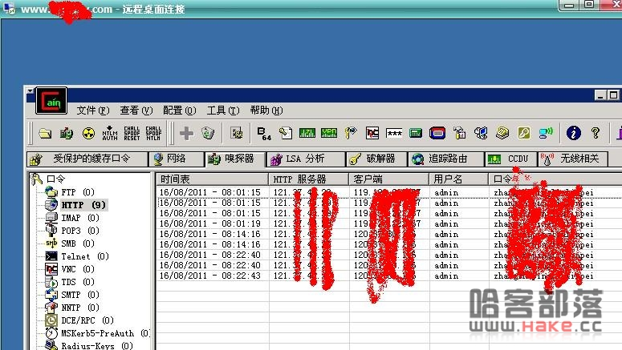   
事实证明管理员很勤奋。。。。密码很复杂，CMD5都解不出  
  
= =  不过我看到了明文。。。  
赶紧操刀进后台  
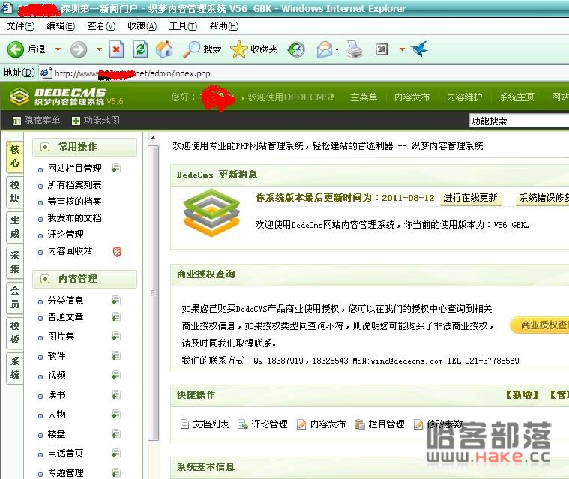   
织梦后台拿shell太简单了。。。  
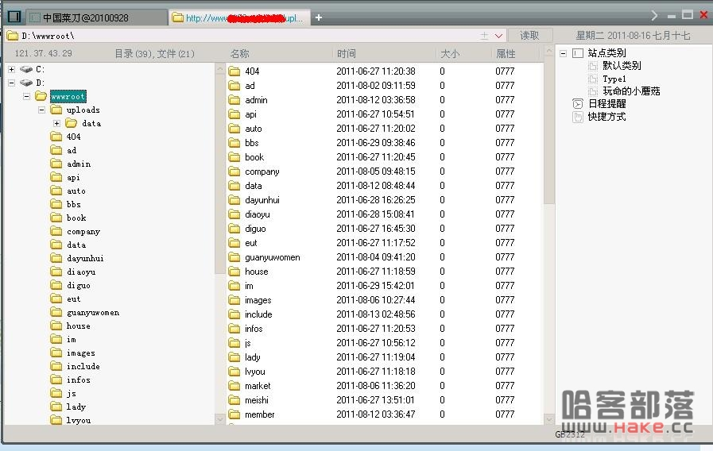   
提权就不截图了。。。直接pr搞定。。。。上去服务器帮管理员把WS组件卸了。。。  
装了个ARP防火墙。。MAC绑定本地IP防止ARP嗅探。。  
打包源码闪人。。。  
怎么看都有点人品原因在里头。。。。